Лабораторна робота №7
Тема: Сортування методом пірамідального сортування.
Мета: Навчитись сортуванню методом пірамідального сортування.

Завдання
Масив записів типу структура телефонного довідника впорядкувати за деяким критерієм, використовуючи алгоритм пірамідального сортування.

Приклад
Функція сортування
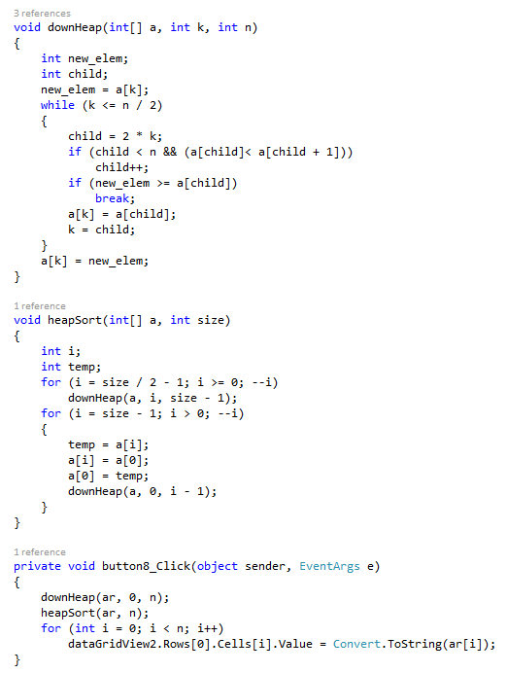

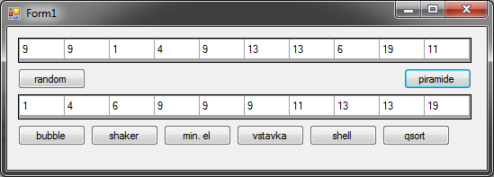

Зміст звіту
- Тема.
- Мета.
- Завдання.
- Фрагменти коду програми.
- Результати виконання програми.
- Висновок.

